ITE C/ MAESTRA MARÍA DEL ROSARIO, 9 – PINTO (MADRID)
ANEXO FOTOGRÁFICO DEL INMUEBLE

FACHADAS EXTERIORES

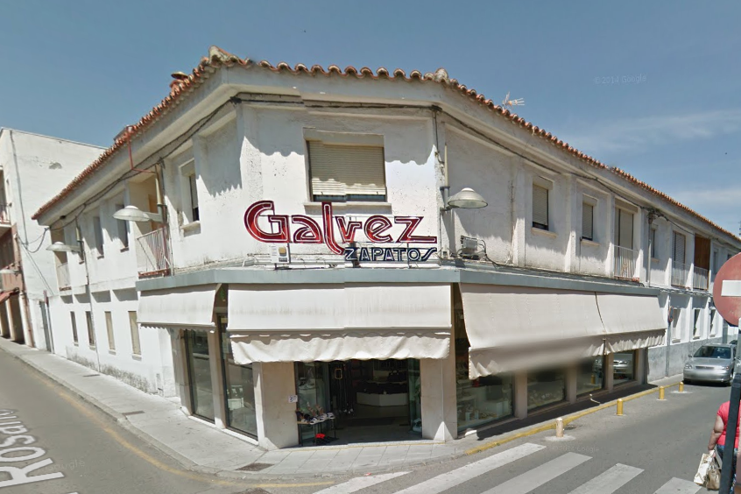

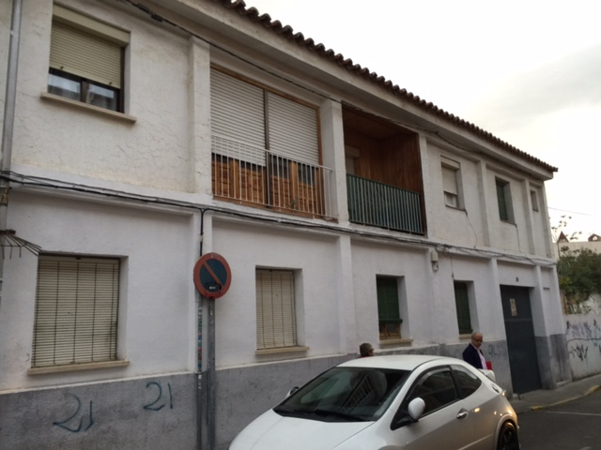
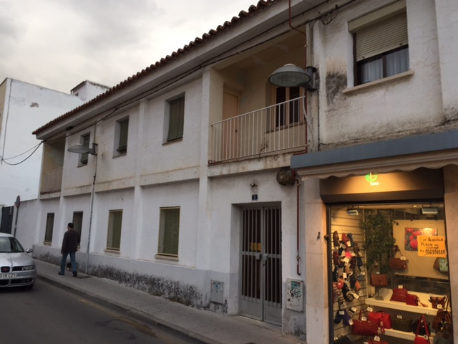
FACHADAS INTERIORES

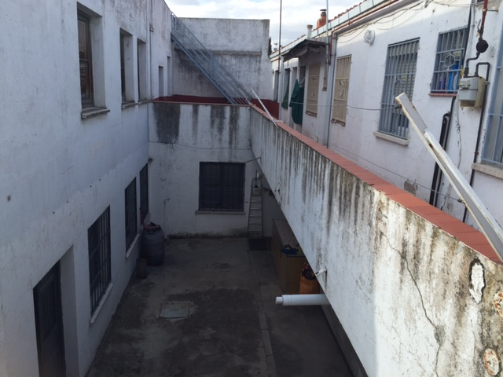

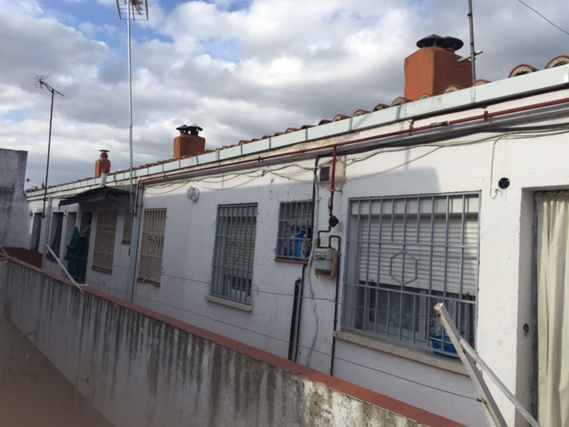

CUBIERTAS

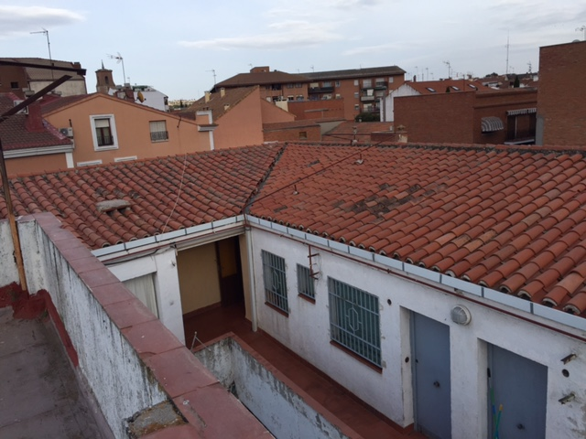
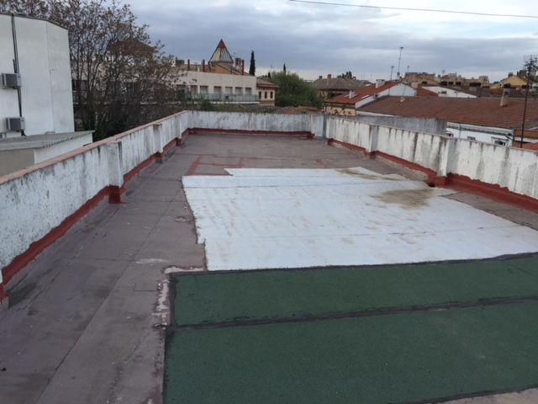

Fdo. María Almudena García González
Arquitecto Técnico (Colg. 9923)

